МИНОБРНАУКИ РОССИИ

Федеральное государственное бюджетное образовательное

учреждение высшего образования

«Ижевский государственный технический университет имени М.Т. Калашникова»

Факультет «Математика и естественные науки»

Кафедра «Прикладная математика и информационные технологии»

Работа защищена с оценкой

«_____________»

Дата __________

Подпись________/________

**Data-анализ показателей транспортной отрасли с помощью встроенных библиотек Python**  
(отчет по практике «Учебная практика. Научно-исследовательская работа   
(получение первичных навыков научно-исследовательской работы)»)

Выполнил

студент гр. Б21-181-1 Д.Т. Гарипов

Руководитель

кандидат технических наук, доцент Д.Д. Вавилова

Рецензия:

степень достижения поставленной цели работы__________________________________

полнота разработки темы_____________________________________________________

уровень самостоятельной работы обучающегося_________________________________

недостатки работы___________________________________________________________

___________________________________________________________________________

**Содержание**

ВВЕДЕНИЕ 3

ГЛАВА 1. РАЗВИТИЕ И ОСНОВНЫЕ ПОНЯТИЯ ТРАНСПОРТНОЙ ОТРАСЛИ 4

1.1 История развития грузоперевозок в Росси 4

1.2 Грузоперевозки: общие положения 4

1.3 Типы грузоперевозок 5

1.4 Пассажирооборот 7

ГЛАВА 2. СТАТИСТИЧЕСКОЕ ИССЛЕДОВАНИЕ ОСНОВНЫХ ПОКАЗАТЕЛЕЙ ТРАНСПОРТНОЙ ОТРАСЛИ ПО РЕГИОНАМ 9

2.1 Перевезено грузов автомобильным транспортом 9

2.2 Перевоз грузов железнодорожным транспортом 15

2.3 Пассажирооборот 20

ЗАКЛЮЧЕНИЕ 27

СПИСОК ИСПОЛЬЗУЕМОЙ ЛИТЕРАТУРЫ 28

Приоложение 1 29

# **ВВЕДЕНИЕ**

Данная научно-исследовательская работа посвящена такой теме как транспортная отрасль. Анализ показателей транспортной отрасли является важным фактором для понимания тенденций в данной индустрии, а также для принятия эффективных решений, связанных с транспортировкой людей и грузов, техническим обслуживанием транспортных средств, инфраструктурой и другими аспектами транспортной индустрии.

Один из показателей, который используется для анализа транспортной отрасли — это количество перевезенных пассажиров и грузов. Чтобы провести более глубокий анализ этого показателя, можно использовать различные методы, такие как построение графиков или проведение статистических исследований.

В целом, проведение анализа показателей транспортной отрасли является важным инструментом для понимания текущей ситуации в индустрии и принятия оперативных решений, направленных на улучшение инфраструктуры, экономию затрат и повышение качества услуг. для более эффективного и точного анализа показателей транспортной отрасли в работе используется язык программирования Python и его встроенные прикладные библиотеки.

Целью, данной научно-исследовательской работы является анализ основных показателей транспортной отросли России за период 2015-2021 г.

В этой научно-исследовательской работе были использованы данные, взятые с федеральной службы государственной статистики России, такие как: отправление грузов железнодорожным транспортом общего пользования; перевоз грузов автомобильным транспортом; пассажирооборот автобусов общего пользования. Они стали фундаментом для сделанных мною выводов. Так же решающую роль сыграли труды отечественных ученых, научные статьи вузов по общей теории логистики, экономики.

# **ГЛАВА 1.** **РАЗВИТИЕ И ОСНОВНЫЕ ПОНЯТИЯ ТРАНСПОРТНОЙ ОТРАСЛИ**

* 1. **История развития грузоперевозок в Росси**

Транспортная система России имеет ярко выраженные особенности, которые связаны не только с относительно недавним переходом к рыночной экономике, но и с географическим расположением страны. Ряд этих черт обуславливает уникальное развитие, а также возникновение проблем, которые нехарактерны для иных стран.

Принято считать, что сфера транспорта у нас неразвита, однако это совсем не так. В нашей статье мы расскажем, что входит в транспортную систему России, какие особенности она имеет, и поговорим о проблемах и путях развития в данной сфере.

Транспортная система РФ – это комплекс разнообразных видов транспорта, которые используются в России. Какие-то из них развиты лучше, какие-то отстают по количественным, техническим и прочим показателям. По данной системе движутся транспортные средства, граждане, а также осуществляются грузоперевозки внутри населенных пунктов либо между ними.

Транспортная система РФ обладает специфическими характеристиками, которые зависят от географических и исторических факторов.

* 1. **Грузоперевозки: общие положения**

В наши дни очень перспективным и стремительно развивающимся видом предоставления услуг являются грузовые перевозки, а также услуги грузчиков. С каждым месяцем число фирм, занимающихся этим делом, стремительно растет. Именно человеческие потребности и являются основной причиной стремительного развития сферы грузовых перевозок. Безусловно, каждая уважающая себя фирма, занимающаяся грузоперевозками, предоставляет полный перечень услуг: это помощь в организации и осуществлении квартирных и офисных переездов, услуги грузчиков и экспедиторов, а также многое другое. Дабы соответствовать мировому уровню и «не уронить планку», потеряв при этом авторитет в глазах окружающих, фирмы-поставщики услуг проводят также бесплатные консультации своим вероятным клиентам. Ещё одной немаловажной особенностью является то, что среди работников большей части уважающих себя перевозчиков имеются специальные оценщики, которые в любой момент готовы отправиться «в гости» к будущему клиенту и прямо на месте оценить спектр предполагаемых работ. Это может помочь клиентам избежать неприятных «сюрпризов» при оплате оказанных услуг.

Некоторые фирмы работают по более простым сценариям: вы звоните диспетчеру, заказываете необходимую вам услугу, приезжают грузчики и доставляют ваше имущество до пункта назначения. Такая схема, безусловно, более простая, но тут могут возникнуть разнообразные проблемы: например, «нестыковки» мнений относительно оплаты. Зачастую подобная «оперативная» работа не предполагает подписания письменных договоров, поэтому если фирма или кто-либо из её представителей не боятся ударить в грязь лицом, потеряв при этом свой авторитет, клиент может получить множество проблем.

Таким образом, можно сделать один простой вывод: грузоперевозки в наши дни действительно являются неотъемлемой частью жизни общества, а подобные услуги в любой момент могут пригодиться каждому из нас.

* 1. **Типы грузоперевозок**

Существуют различные виды грузоперевозок, каждый из которых имеет свои преимущества и недостатки. Самый распространенный тип грузоперевозок — автоперевозки. Это один из наиболее популярных видов доставки грузов. Грузоперевозки этого вида обладают такими преимуществами, как быстрота доставки груза без промежуточных перевалок и возможность контроля его состояния в процессе грузоперевозки. Как и любой другой вид грузовых перевозок, этот вид обладает своими «плюсами» и «минусами».

Преимущества:

-возможность доставки грузов от грузоотправителя до получателя без перегрузки;

-обеспечение высокой сохранности груза;

-большая мобильность и скорость грузоперевозки;

-ритмичность перевозки грузов, т. е. нет необходимости накопления грузов в большом объеме;

-независимость местоположения отправителя и получателя грузов от морских и речных портов, а также крупных городов, автомагистралей, ж/д путей — самый эффективный вид грузоперевозок на небольшие расстояния. Недостатки:

-ограниченность использования на большие расстояния при перевозке значительных партий грузов;

-зависимость от дорожной сети;

-дорогой вид транспорта при грузовых перевозках на большие расстояния;

-ограниченность по перевозке негабаритных грузов.

Другим достаточно распространенным видом грузоперевозок являются железнодорожные грузоперевозки. Одной из разновидностей железнодорожных грузовых перевозок являются контейнерные перевозки. На сегодня они являются одним из самых удобных способов перевозки грузов: контейнеры обладают стандартными размерами и, соответственно, легко перевозятся любыми видами транспорта, в том числе, железной дорогой. Груз перевозится в особых контейнерах, универсальных или специализированных, для определенных грузов: опасных, скоропортящихся и т.д. Одним из преимуществ контейнерных перевозок является возможность доставки груза в буквальном смысле «от дверей до дверей», причем без риска потери сохранности груза. Кроме того, контейнерные грузоперевозки удобны для тех компаний, которые не оперируют большими партиями товаров.

Авиационные грузоперевозки. Зачастую этот вид грузовых перевозок используется тогда, когда необходимо за короткий срок доставить груз на большое расстояние. И, опять же, здесь есть свои преимущества и недостатки. К преимуществам можно отнести, прежде всего, высокую скорость доставки, большой охват территории использования и высокую сохранность груза. К недостаткам следует причислить достаточно высокую стоимость грузоперевозки и ограниченность по типам грузов и их габаритам.

* 1. **Пассажирооборот**

**Пассажирооборот** — суммарная величина посадки и высадки пассажиров по каждому ост пункту на каком-либо маршруте, собирается по всем видам транспорта, либо по одному виду конкретно

Пассажирооборот исчисляется как произведение количества пассажиров на расстояние перевозок показатель отражения объема перевоза пассажиров в пассажиро-километрах

Естественно, чтобы получить основные показатели по пассажирообороту на различных видах средств передвижения, используются установленные формулы и способы расчетов. Принимают во внимание такие факторы, как:

—Выбирают определенные периоды для проведения обследования (они должны разниться по дням недели и месяцам).

—Применяют разные методы для получения статистических данных. Анкетный метод использует опросы и анкетирование. Талонный проводится по учету проданных билетов. Табличный – цифра рассчитывается учетчиками, которые находятся в определенном виде транспорта и рассчитывают количество пассажиров или это делается на остановочных пунктах. Визуальный используется, как глазомерный вариант для оперативного определения степени наполняемости подвижного состава и мощности пассажиропотока.

—Естественно, что в последующем полученные данные обрабатываются специальными формулами в результате чего и образуется статистика пассажирских перевозок на различных видах транспорта в России.

В России имеются пассажирские и грузовые перевозки всеми видами транспортных средств. Но, учитывая особенности географии, развиты они неравномерно. Так, например, деятельность прочего сухопутного пассажирского транспорта в некоторых регионах из-за суровых климатических условий в зимний период затруднена. Это же касается и автомобильного транспорта в условиях Крайнего Севера.

**ГЛАВА 2. СТАТИСТИЧЕСКОЕ ИССЛЕДОВАНИЕ ОСНОВНЫХ ПОКАЗАТЕЛЕЙ ТРАНСПОРТНОЙ ОТРАСЛИ ПО РЕГИОНАМ**

## **2.1 Перевезено грузов автомобильным транспортом**

Для исследования перевезённого груза автомобильным транспортом были использованы данные с сайта федеральной службы государственной статистики. Данные были взяты с 2015 по 2021 год и занесены базу данных. Для данной работы в роли базы данных послужило приложение Microsoft Excel. Для анализа использовал программу Jupyter Notebook. Были использованы следующие библиотеки:

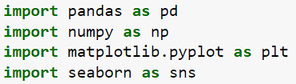

Выведем таблицу показателей перевезенного груза автомобильным транспортом с помощью приведенных ниже команд



Результат:

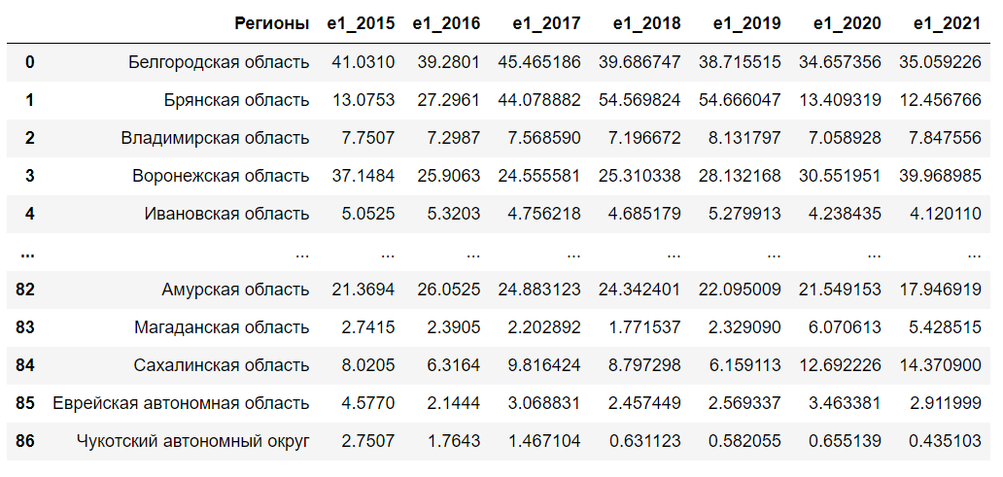

Для прослеживания перевезённого груза автомобильным транспортом были взяты гистограммы за 2015 и 2021 год. За их визуализацию отвечали следующие командные строки:

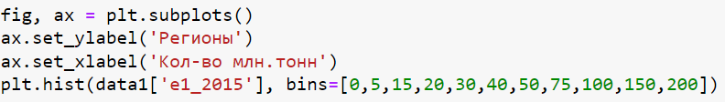

Результат:

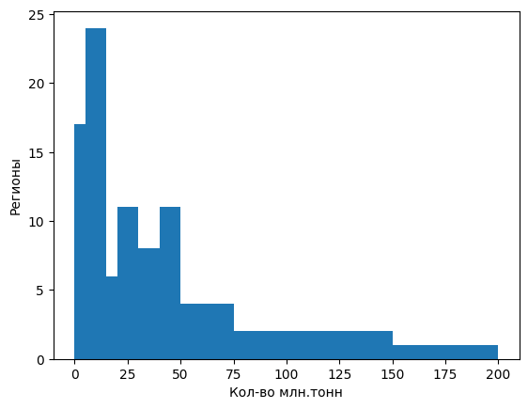

Для получения данных за 2021 год

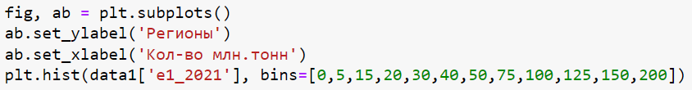

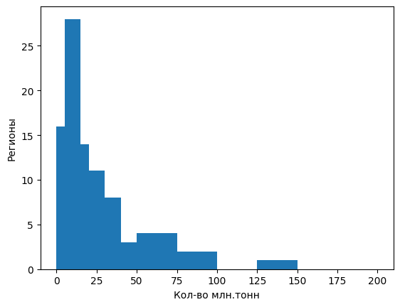

Для того чтобы понять, как меняется количество млн. тонн перевезённыхx автомобильным транспортом, возьмем среднее значение по каждому году при помощи функции mean(). Получим следующий результат:

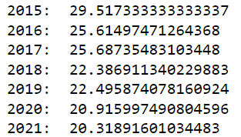

Для более наглядного восприятия рассмотрим диаграмму, используя следующий программный код:

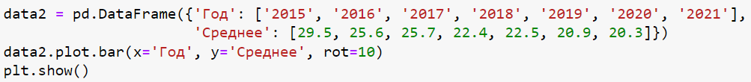

Результат:

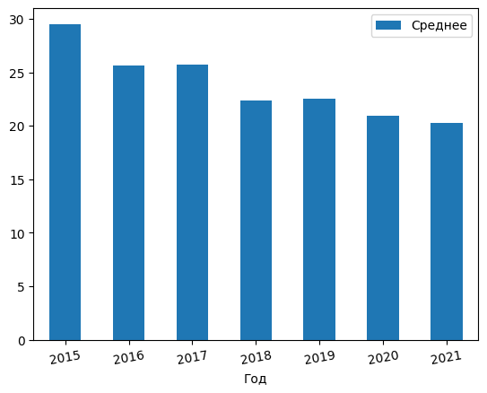

Разделим регионы на кластеры с малым, ниже среднего, средним и большим показателем за 2021 год. При помощи следующего кода

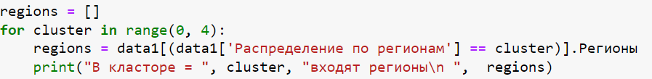

Полученный результат:

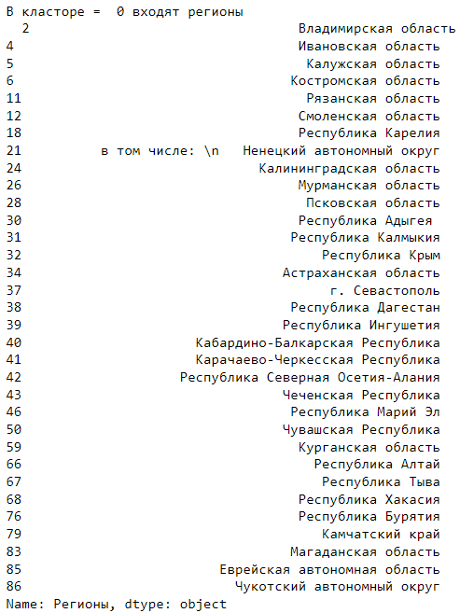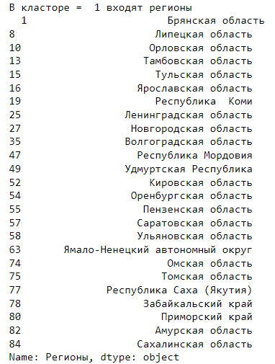 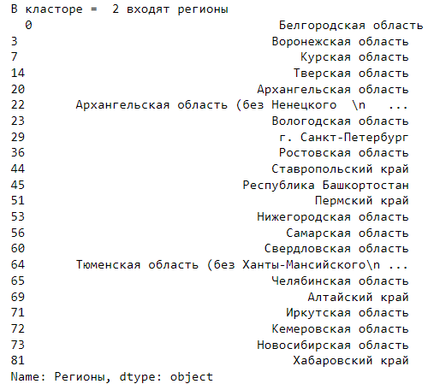 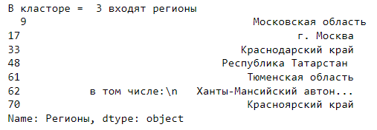

Построим по полученным данным распределения по кластерам диаграмму интервалов, при использовании следующего кода:

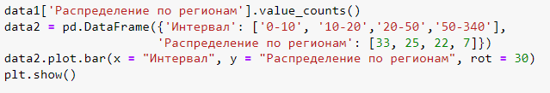

Результат:

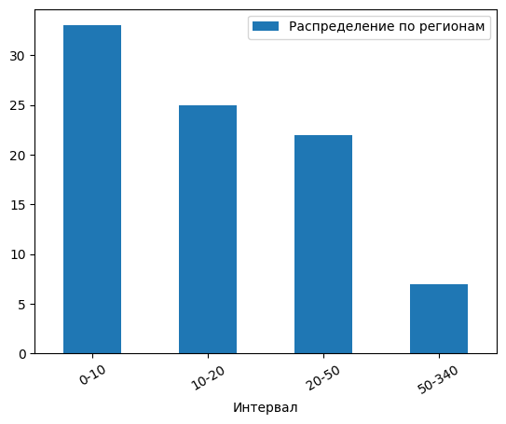

Чтобы получить гистограмму относительных частот и график функции плотностей был применён программный код, использующий библиотеку seaborn:

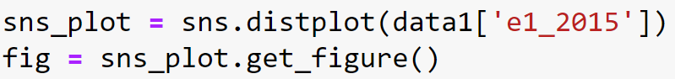

Получилась следующая гистограмма:

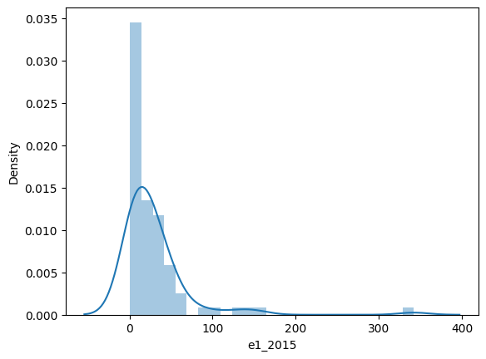

Для 2021 года

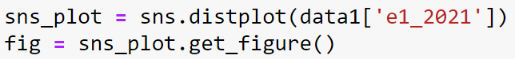

Получилась следующая гистограмма:

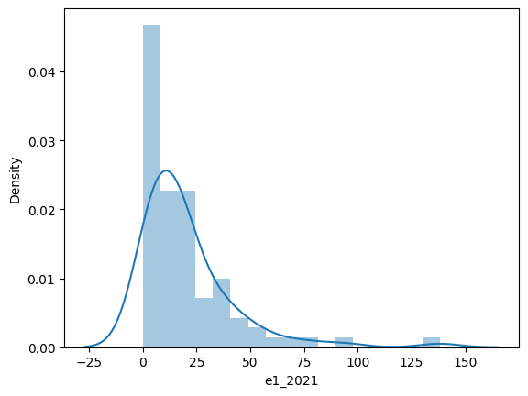

Для расчёта математического ожидания и дисперсии были использованы следующие команды:



Результат:

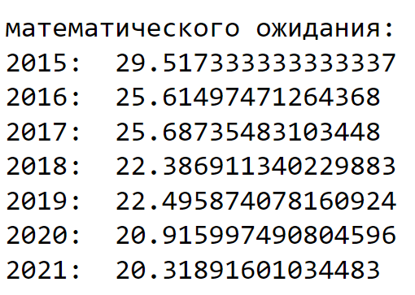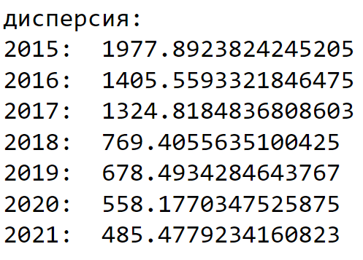

Для расчёта среднего квадратического отклонения и исправленной дисперсии были использованы следующие команды:



Результат:

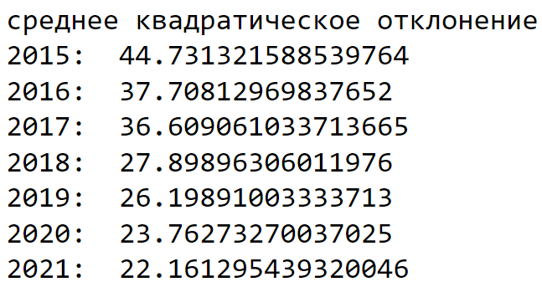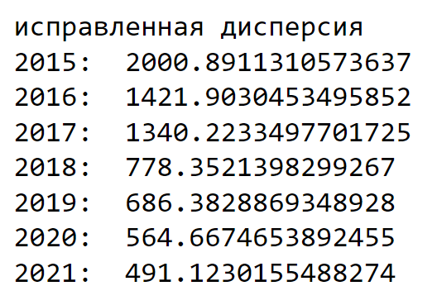

Для расчёта исправленного среднее квадратического отклонения была использована следующая команда:



Результат:

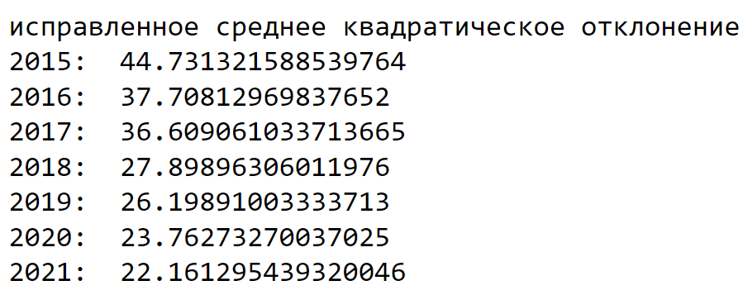

Для расчёта числовых характеристик была использована команда:

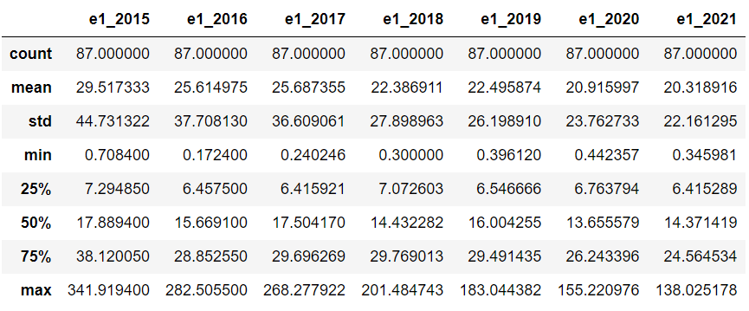

По результатам проведенного анализа с таблицей перевезено грузов автомобильным транспортом можно сказать следующее, что количество тонн перевезенных автомобильным транспорт снизилось за последние 6 лет это можно увидеть, рассмотрев среднее значение, оно снизилось с 29.5 до 20.3 млн. тонн. Также можно увидеть, что большинство субъектов Российской Федерации входят в кластер с низким показателем количества тонн, перевезенных автомобильным транспортом. Можно предположить, что это связано с географическими характеристиками страны.

## **2.2 Перевоз грузов железнодорожным транспортом**

Рассмотрим перевоз грузов железнодорожным транспортом общего пользования на территории России за период с 2010 по 2020 год. Исследование по перевозу грузов железнодорожным транспортом общего пользования были проведены по аналогии с перевозом грузов автомобильным транспортом.

Выведем таблицу перевоз грузов железнодорожным транспортом:

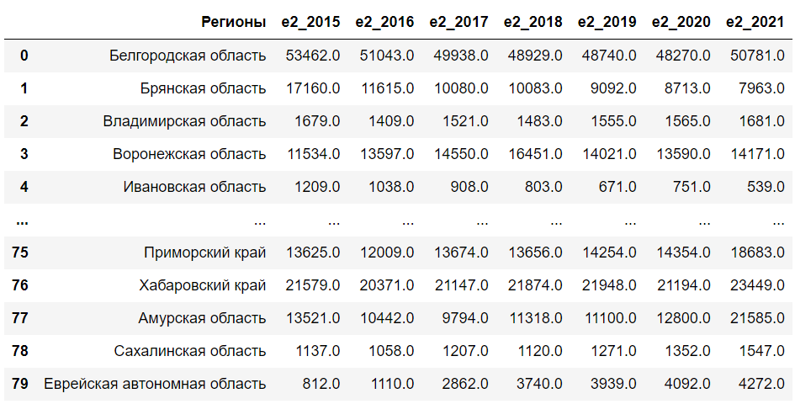

Гистограмма за 2015 год:

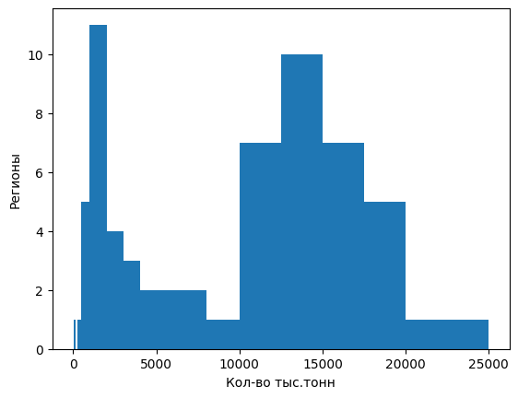

Гистограмма за 2021 год:

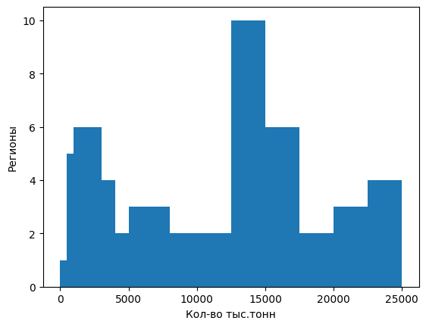

Среднее значение по каждому году в диаграмме:

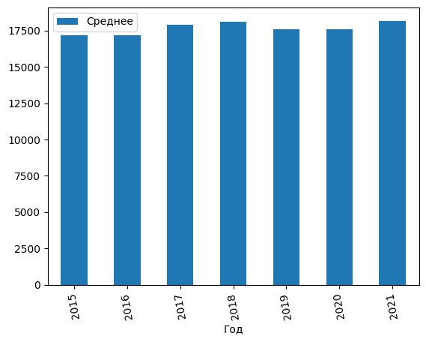

Разделим регионы на кластеры с малым, ниже среднего, средним и большим показателем за 2021 год:

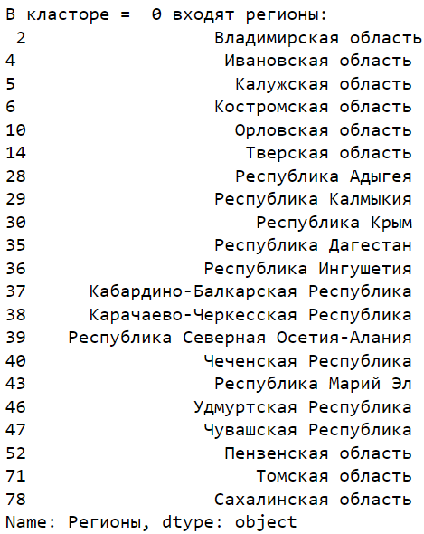 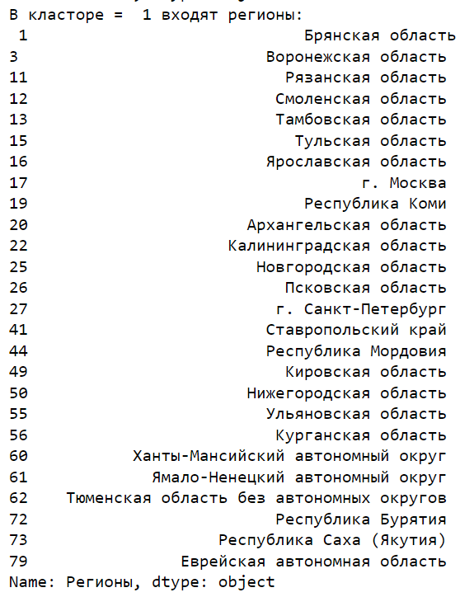

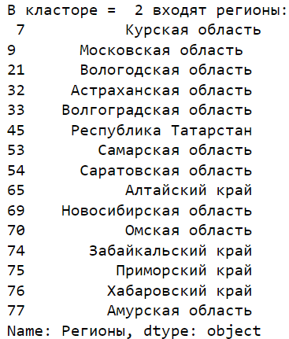 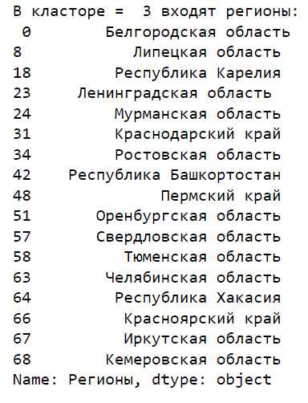

Построим по полученным данным распределения по кластерам диаграмму интервалов:

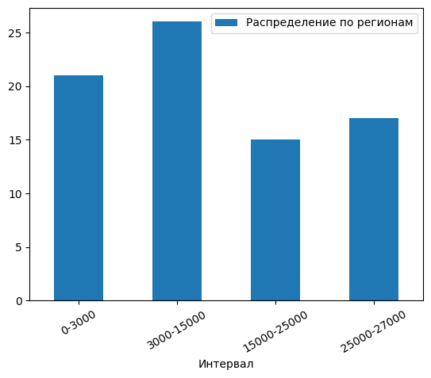

Гистограмма относительных частот и график плотностей вероятностей за 2015 год:

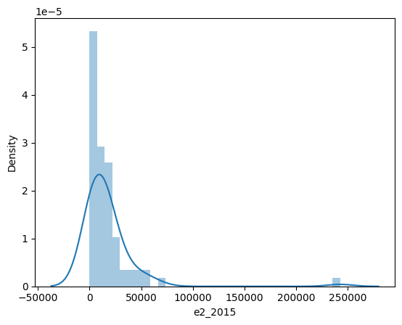

Гистограмма относительных частот и график плотностей вероятностей за 2021 год:

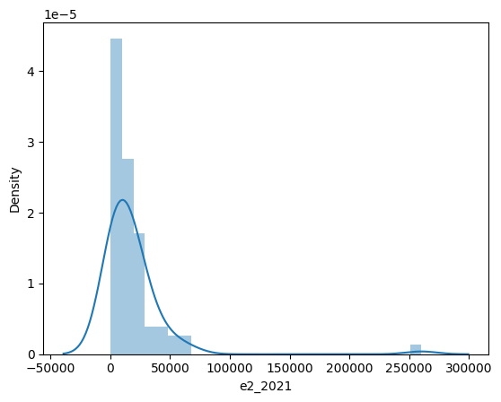

Математическое ожидание и дисперсия:

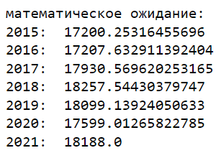 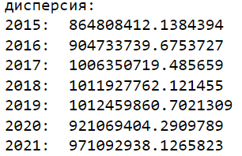

Среднее квадратическое отклонение и исправленная дисперсия:

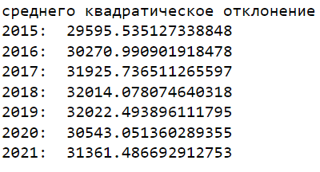 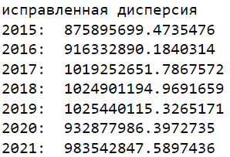

Исправленного среднее квадратического отклонения:

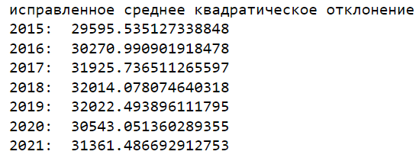

Основные характеристики по железнодорожным перевозкам:

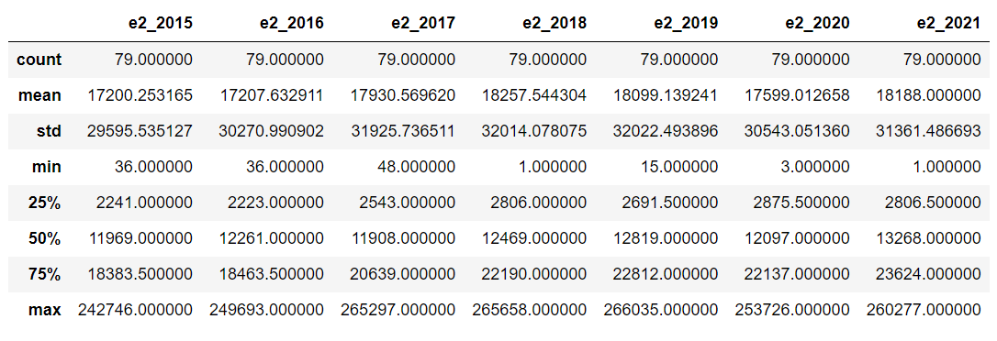

Из таблицы основных характеристик по железнодорожным перевозкам видно, что количество перевезённых тонн при помощи железнодорожного транспорта увеличился в среднем с 17200 тысяч тонн до 18188 тысяч тонн.

Из распределения регионов по ЖД перевозкам можно сказать, что большинство субъектов Российской Федерации находиться в среднем кластере. Можно предположить, что это связанно с более раннем развитием железнодорожной сферы по сравнению с автомобильной.

## **2.3 Пассажирооборот**

Последним из рассмотренных показателей будет пассажирооборот. Исследование по пассажирообороту был проведен по аналогии с двумя предыдущими примерами.

Выведем таблицу перевоз грузов железнодорожным транспортом:

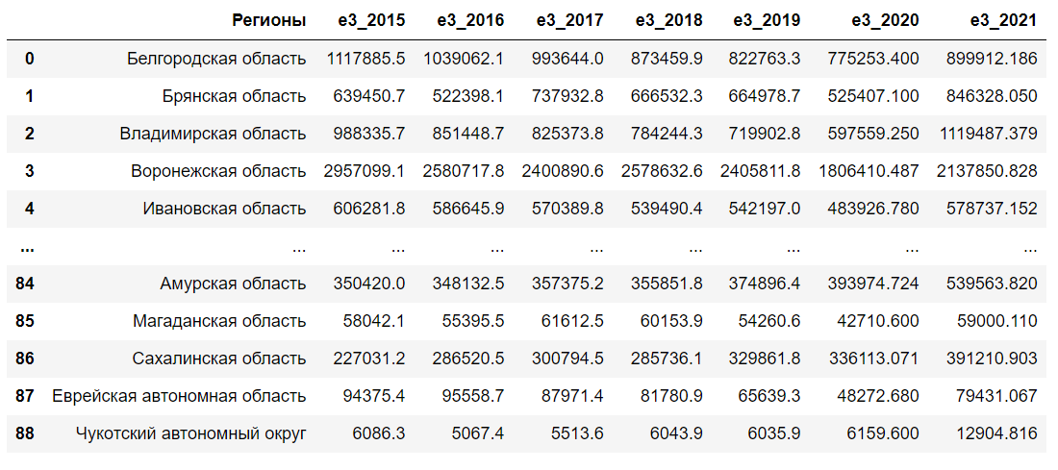

Гистограмма за 2015 год:

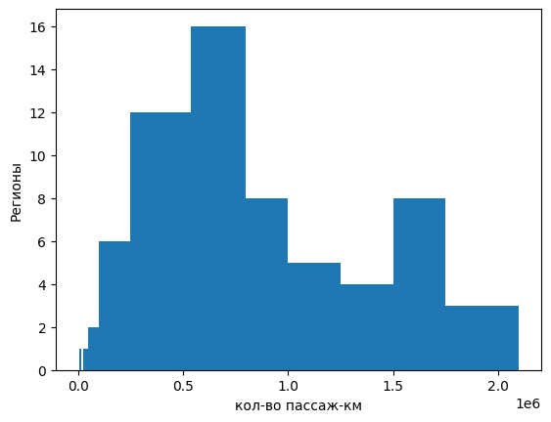

Гистограмма за 2021 год:

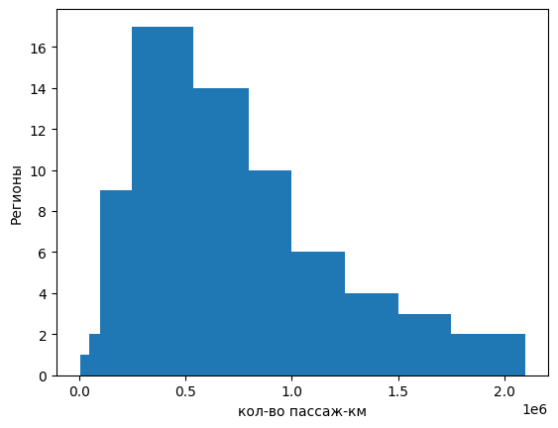

Среднее значение по каждому году в диаграмме:

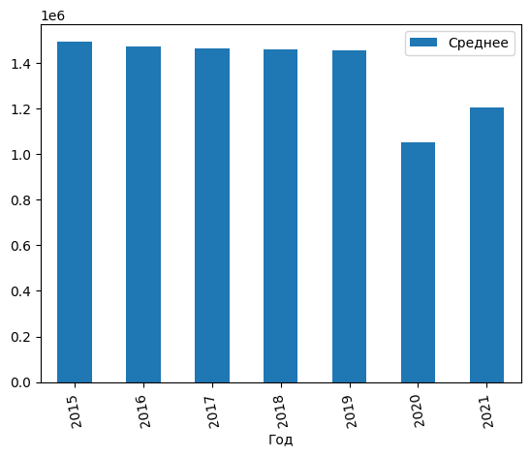

Разделим регионы на кластеры с малым, ниже среднего, средним и большим показателем за 2021 год:

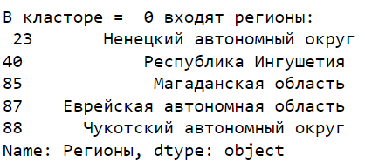

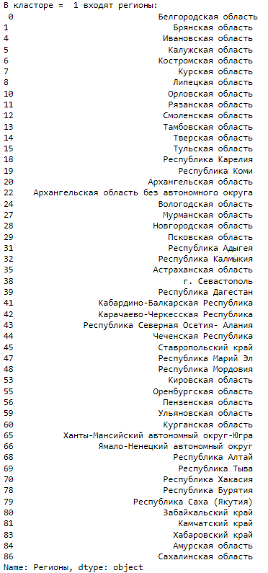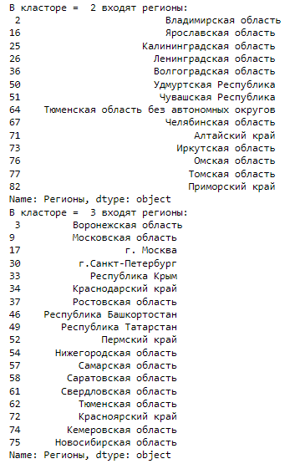

Построим по полученным данным распределения по кластерам диаграмму интервалов:

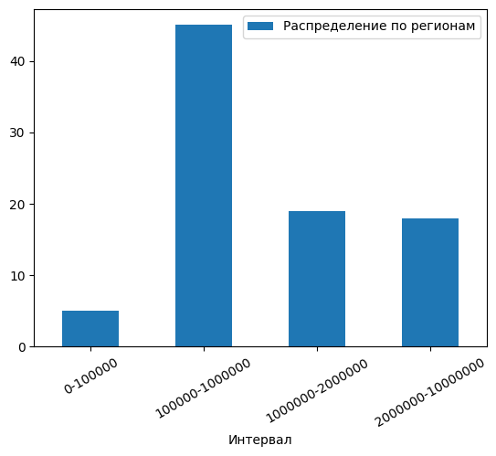

Гистограмма относительных частот и график плотностей вероятностей за 2015 год:

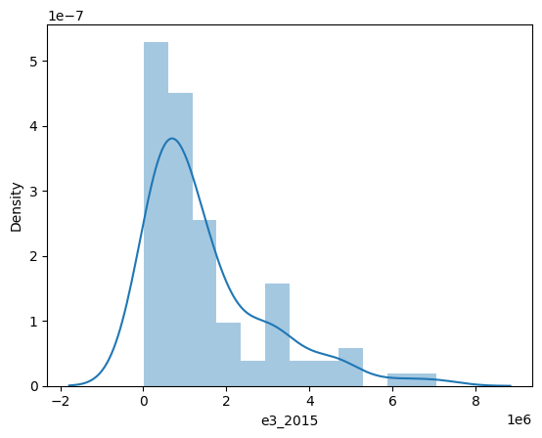

Гистограмма относительных частот и график плотностей вероятностей за 2021 год:

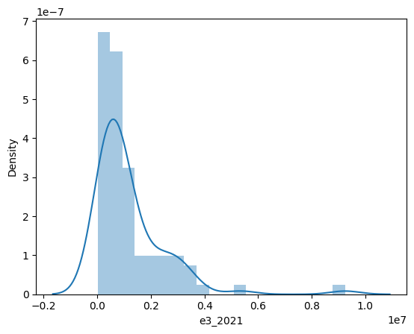

Математическое ожидание и дисперсия:

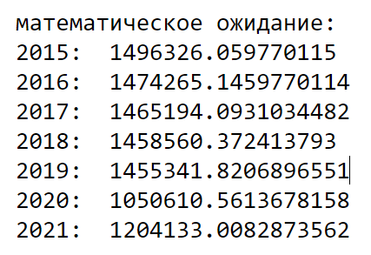 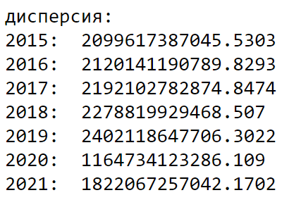

Среднее квадратическое отклонение и исправленная дисперсия:

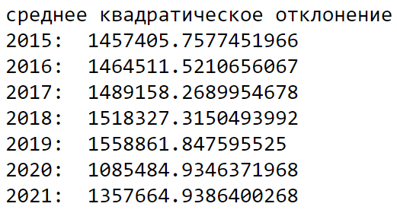 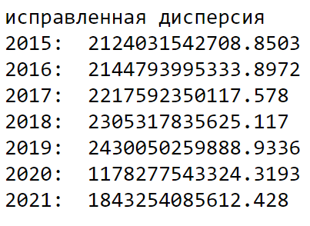

Исправленное среднего квадратического отклонения:

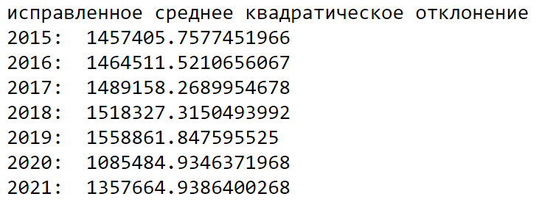

Основные характеристики по пассажирообороту:

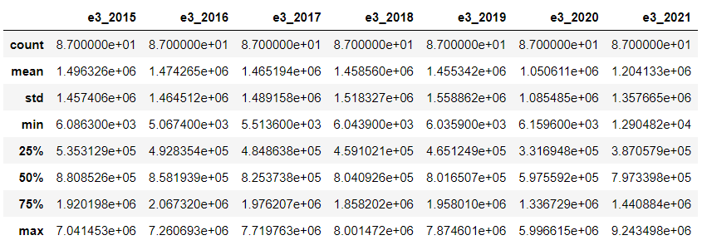

Из таблицы основных характеристик по пассажирообороту видно, что в среднем количество пассажира-километров уменьшилось в 2021 году по сравнению с 2015 годам на 300000 тысяча пассажиро-километров. Это связана с пандемией коронавирусной инфекцией, которая была в 2020 год, что тоже видно в таблице характеристик по пассажирообороту.

# **ЗАКЛЮЧЕНИЕ**

В ходе данной научно-исследовательской работы была достигнута цель, которая заключалась в том, чтобы проанализировать основные показатели различных перевозок в России за период 2015-2022 год.

На основании проведённых теоретических и практических исследований удалось решить следующие задачи: рассмотреть, что такое грузоперевозки, основные показатели; был проведён статистический анализ динамики перевезённого груза автомобильным транспортом, перевоз грузов железнодорожным транспортом общего пользования и пассажирооборот за период с 2015 по 2021 год;

Удалось получить основные числовые характеристики показателей, построили гистограммы относительных частот и график функций плотностей вероятностей за 2015 и 2021 год по каждому показателю, а также вывели распределение по регионам для каждого показателя; рассчитал математическое ожидание, дисперсию, исправленную дисперсию, среднее квадратичную отклонение, исправленное среднее квадратичное отклонение для каждого показателя.

Входе работы после распределения регионов по величине грузоперевозок автомобильным транспортом было выявлено, что средний показатель составляет 20 млн. тонн за 2021 год. В эту группу попало 47 субъектов. Регионы с малыми показателями являются. Например: Владимирская область, Ивановская область, Калужская область. С высокими показателями: Г. Москва, Республика Татарстан, Краснодарский край.

Также после распределения регионов по величине грузоперевозок железнодорожным транспортом было выявлено, что средний показатель составляет 18000 тысяч. тонн за 2021 год. В эту группу вошло 41 субъектов. С малыми показателями оказалось 21 регион. Например: Удмуртская Республика, Ивановская область, Владимирская область. С высокими показателями: Пермский край, Республика Башкортостан, Красноярский край. Общее количество с высокими показателями составило 17 субъектов

В процессе исследования распределения регионов по величине пассажирооборот автобусов было выявлено, что средний показатель составляет 1200000 тысяч пассажиро-километров за 2021 год. В эту группу вошло 61 субъектов. С малыми показателями оказалось всего 5 регион. Например: Магаданская область, Ненецкий автономный округ. С высокими показателями: Пермский край, Республика Башкортостан, Г. Москва Общее количество с высокими показателями составило 18 субъектов

Делая выводы из всего вышесказанного, можно отметить, что проведенная мною работа помогла понять, как обстоят дела с транспортной отраслью на 2021 год.

# **СПИСОК ИСПОЛЬЗУЕМОЙ ЛИТЕРАТУРЫ**

1. Транспорт // Федеральная служба государственной статистики URL: https://rosstat.gov.ru/statistics/transport (дата обращения: 13.0.6.2023)
2. Пассажирооборот по транспорту в России // Статистика и Показатели URL: https://rosinfostat.ru/passazhirooborot/ (дата обращения: 15.06.2023).
3. pandas - Python Data Analysis // pandas URL: https://pandas.pydata.org/getting_started.html (дата обращения: 14.06.2023).
4. Российский статистический ежегодник. 2017. [Стат. сб.]. – М.: Росстат, 2017. – 686 с.
5. jupyter // Установка классического интерфейса Jupyter URL: https://docs.jupyter.org/en/latest/install/notebook-classic.html (дата обращения: 12.06.2023).
6. Савалей В.В. Валовой региональный продукт как индикатор эффективности и уровня развития территориальной экономики. 2017. Т. 9, № 2. С. 31–43.
7. Руководство по Jupyter Notebook для начинающих // PythonRu URL: https://pythonru.com/baza-znanij/jupyter-notebook-dlja-nachinajushhih (дата обращения: 15.06.2023).
8. Как строить красивые графики на Python с Seaborn // Хабр URL: https://habr.com/ru/companies/otus/articles/540526/ (дата обращения: 14.06.2023).
9. Модуль pandas // яндекс URL: https://academy.yandex.ru/handbook/python/article/modul-pandas (дата обращения: 14.06.2023).
10. Модули numpy // яндекс URL: https://academy.yandex.ru/handbook/python/article/moduli (дата обращения: 14.06.2023).

# **Приоложение 1**

**Листинг программы**

import pandas as pd

import numpy as np

import matplotlib

import matplotlib.pyplot as plt

import seaborn as sns

# Работа с первой таблицей

data1 = pd.read_excel("C:/Users/Damir/авто.xlsx")

data1

fig, ax = plt.subplots()

ax.set_ylabel('Регионы')

ax.set_xlabel('Кол-во млн.тонн')

plt.hist(data1['e1_2015'], bins=[0,5,15,20,30,40,50,75,100,150,200])

sns_plot = sns.distplot(data1['e1_2015'])

fig = sns_plot.get_figure()

fig, ab = plt.subplots()

ab.set_ylabel('Регионы')

ab.set_xlabel('Кол-во млн.тонн')

plt.hist(data1['e1_2021'], bins=[0,5,15,20,30,40,50,75,100,125,150,200])

sns_plot = sns.distplot(data1['e1_2021'])

fig = sns_plot.get_figure()

data1.describe()

data2 = pd.DataFrame({'Год': ['2015', '2016', '2017', '2018', '2019', '2020', '2021'],

'Среднее': [29.5, 25.6, 25.7, 22.4, 22.5, 20.9, 20.3]})

data2

data2.plot.bar(x='Год', y='Среднее', rot=10)

plt.show()

data1['Распределение по регионам'] = pd.cut(data1["e1_2021"], [0, 10, 20, 50, np.inf], labels = [0, 1, 2, 3])

regions = []

for cluster in range(0, 4):

regions = data1[(data1['Распределение по регионам'] == cluster)].Регионы

print("В класторе = ", cluster, "входят регионы\n ", regions)

data1['Распределение по регионам'].value_counts()

data2.plot.bar(x = "Интервал", y = "Распределение по регионам", rot = 30)

plt.show()

data2 = pd.DataFrame({'Интервал': ['0-10', '10-20','20-50','50-340'],

'Распределение по регионам': [33, 25, 22, 7]})

data2

data2.plot.bar(x = "Интервал", y = "Распределение по регионам", rot = 30)

plt.show()

#Работа со второй таблице

data3 = pd.read_excel("C:/Users/Damir/ЖД.xlsx")

data3

fig, ax = plt.subplots()

ax.set_ylabel('Регионы')

ax.set_xlabel('Кол-во тыс.тонн')

plt.hist(data3['e2_2015'], bins=[0, 10, 25, 50, 150, 250, 500, 1000, 2000, 3000, 4000,5000, 6000, 8000, 10000, 12500, 15000, 17500, 20000, 22500, 25000])

fig, ax = plt.subplots()

ax.set_ylabel('Регионы')

ax.set_xlabel('Кол-во тыс.тонн')

plt.hist(data3['e2_2021'], bins=[0,10,25,50,150,250,500,1000,2000,3000, 4000,5000,6000, 8000,10000,12500,15000,17500,20000, 22500, 25000])

sns_plot = sns.distplot(data3['e2_2015'])

fig = sns_plot.get_figure()

sns_plot = sns.distplot(data3['e2_2021'])

fig = sns_plot.get_figure()

data3.describe()

data3['Распределение по регионам'] = pd.cut(data3['e2_2021'], [0, 3000, 15000, 25000, np.inf], labels = [0, 1, 2, 3])

data3

data3['Распределение по регионам'].value_counts()

data4 = pd.DataFrame({'Интервал': ['0-3000', '3000-15000','15000-25000','25000-27000'],

'Распределение по регионам': [21, 26, 15, 17]})

data4

data4.plot.bar(x = "Интервал", y = "Распределение по регионам", rot = 30)

plt.show()

data4.plot.bar(x = "Интервал", y = "Распределение по регионам", rot = 30)

plt.show()

#Работа с третей таблицей

data5 = pd.read_excel("C:/Users/Damir/пассажиры.xlsx")

data5

fig, ax = plt.subplots()

ax.set_ylabel('Регионы')

ax.set_xlabel('кол-во пассаж-км')

plt.hist(data5['e3_2015'], bins=[0, 1000,5000, 15000, 25000, 50000, 100000, 250000, 535312,800000, 1000000, 1250000,1500000,1750000,2100000])

fig, ax = plt.subplots()

ax.set_ylabel('Регионы')

ax.set_xlabel('кол-во пассаж-км')

plt.hist(data5['e3_2021'], bins=[0, 1000,5000, 15000, 25000, 50000, 100000, 250000, 535312,800000, 1000000, 1250000,1500000,1750000,2100000])

sns_plot = sns.distplot(data5['e3_2015'])

fig = sns_plot.get_figure()

sns_plot = sns.distplot(data5['e3_2021'])

fig = sns_plot.get_figure()

data6 = pd.DataFrame({'Год': ['2015', '2016', '2017', '2018', '2019', '2020', '2021'],

'Среднее': [1496326, 1474265, 1465194, 1458560, 1455342, 1050611, 1204133]})

data6

data6.plot.bar(x='Год', y='Среднее', rot=100)

plt.show()

data5.describe()

data5['Распределение по регионам'] = pd.cut(data5['e3_2021'], [0, 100000, 1000000, 2000000, np.inf], labels = [0, 1, 2, 3])

data5

regions = []

for cluster in range(0, 4):

regions = data5[(data5['Распределение по регионам'] == cluster)].Регионы

print("В класторе = ", cluster, "входят регионы: \n", regions)

data5['Распределение по регионам'].value_counts()

data6 = pd.DataFrame({'Интервал': ['0-100000', '100000-1000000','1000000-2000000','2000000-10000000'], 'Распределение по регионам': [5, 45, 19, 18]})

data6

data6.plot.bar(x = "Интервал", y = "Распределение по регионам", rot = 30)

plt.show()